
Татарстан Республикасы
яшьләр эшләре, спорт һәм туризм министрлыгы
Матбугат хезмәте
420107, Казан шәһәре, Петербург ур., 12
тел. 264-31-67, 264-32-54, факс 264-31-67
e-mail: pr-mdms@yandex.ru
http://mdmst.tatar.ru

Министерство по делам
молодежи, спорту и туризму
Республики Татарстан
Пресс-служба
420107, г. Казань, ул. Петербургская, 12
тел. 264-31-67, 264-32-54, факс 264-31-67
e-mail: pr-mdms@yandex.ru
http://mdmst.tatar.ru


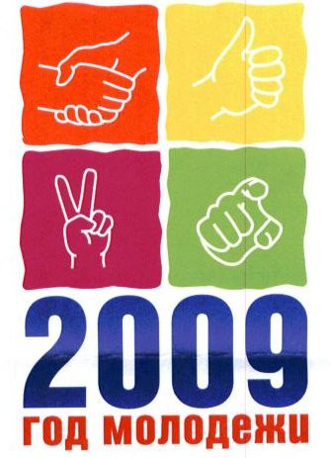
07.02.09г.

Все новости о жизни молодежи, спорте и туризме в Татарстане на портале Правительства http://mdmst.tatar.ru

ПРЕСС-РЕЛИЗ
Завтра, 7 февраля 2009 года в 8 часов 30 минут в МЦ «Ак барс» пройдет итоговая коллегия министерства по делам молодежи, спорту и туризму РТ, в которой примет участие Премьер-министр РТ Рустам Минниханов. Министр по делам молодежи, спорту и туризму РТ Марат Бариев в своем выступлении подведет итоги работы подведомственных отраслей в прошлом году и обозначит планы на 2009 год.
Участниками коллегии станут статс-секретарь – заместитель министра спорта, туризма и молодежной политики Российской Федерации Наталья Паршикова, депутаты Государственной Думы РФ Ильдар Гильмутдинов и Виктория Черкесова, президент Российского студенческого спортивного союза Олег Матыцин, а также олимпийская чемпионка по синхронному плаванию Эльвира Хасянова.
На заседании коллегии с докладами выступят глава муниципального образования «Елабужский муниципальный район» Ильшат Гафуров, который расскажет о туристической деятельности, как фактора социально-экономического развития муниципального образования Елабуги, председатель общественной молодежной палаты при Госсовете РТ Ильдар Берхеев с докладом «Участие молодежи, молодежных общественных организаций в общественно-политической жизни республики». Генеральный директор ФГУП «Спорт-инжиниринг» Александр Васюков выступит с докладом «Реализация ФЦП «Развитие физической культуры и спорта в Российской Федерации на 2006-2015 годы и социального проекта партии «Единая Россия» по строительству быстровозводимых спортивных комплексов».

